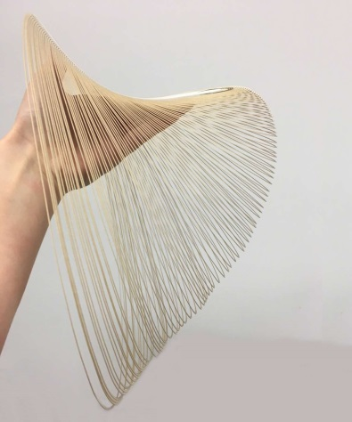
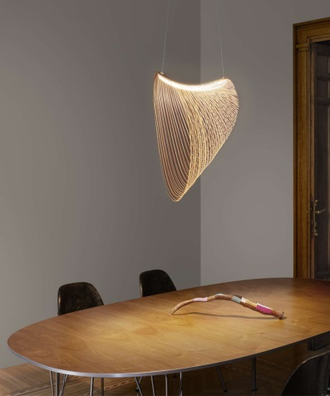
- Technologische innovatie en duurzaamheid komen samen in het ontwerp van Illan. De hanglamp is samengesteld uit een zeer lichte behuizing van extreem dun, flexibel, laser-gesneden triplex. Eenmaal opgehangen neemt Ilan een karakteristieke vorm aan..

#designverlichting #hanglamp #licht #verlichting #organisch #led #hout #innovatief #design #luceplan #Illian #luceplanlighting
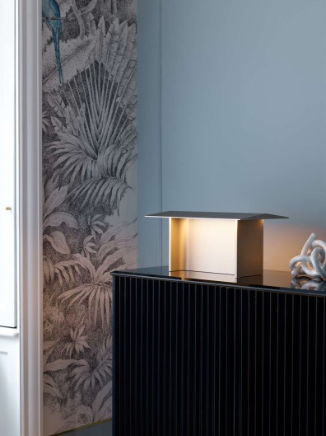
- De Fienile tafellamp van Luceplan was geïnspireerd door het beeld van de eenvoudige landelijke hooizolders in Noorwegen. Dit werk van micro-architectuur projecteert zacht, warm licht van bovenaf op een lager oppervlak.

#designverlichting #tafellamp #licht #verlichting #minimalistisch #innovatief #design #luceplan #fienile #luceplanlighting

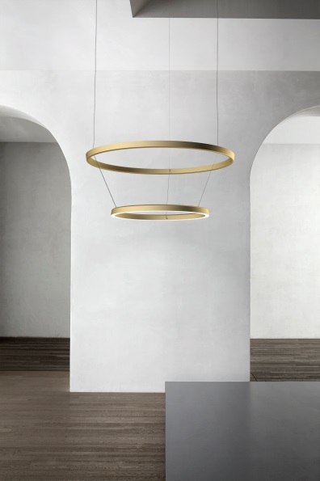
- Circle is een uitbreiding van de Compendium-familie. Het is een simpele maar indrukwekkende hanglamp. Het ontwerp is gebaseerd op sterke geometrische vormen, ontworpen door Daniel Rybakken voor @luceplan_lighting.

#designverlichting #hanglamp #licht #verlichting #minimalistisch #geometrisch #design #luceplan #circle #compendium #luceplanlighting

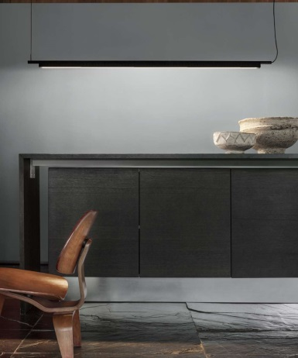
- De Compendium hanglamp biedt een ingetogen maar effectieve aanvulling voor zowel kantoorverlichting als sfeerverlichting in een modern interieur. De richting van het licht is aan te passen door aan het armatuur te draaien.

#designverlichting #hanglamp #licht #verlichting #minimalistisch #geometrisch #design #luceplan #compendium #luceplanlighting
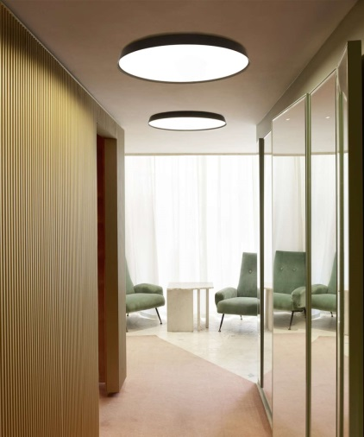
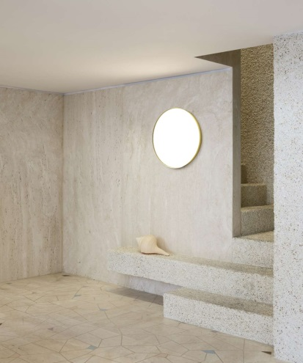
- Ondanks het uiterst slanke ontwerp biedt Compendium Plate efficiënte verlichting in combinatie met een strakke vorm en extreme elegantie.
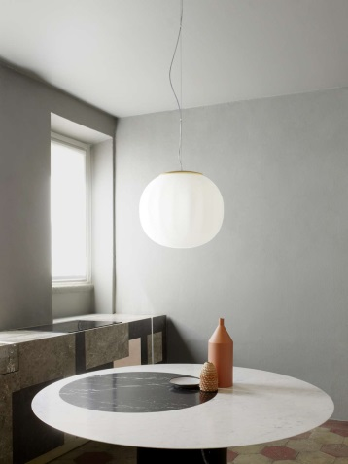
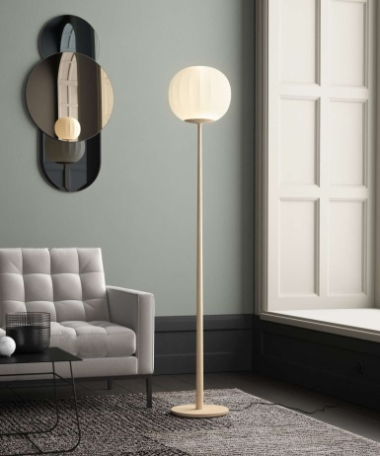
#designverlichting #hanglamp #wandlamp #licht #verlichting #geometrisch #design #luceplan #circle #compendium #luceplanlighting

- Lita is een decoratieve lamp en het resultaat van een delicaat ontwerpproces dat beelden, geometrische texturen en natuurlijke materialen met elkaar vermengt.

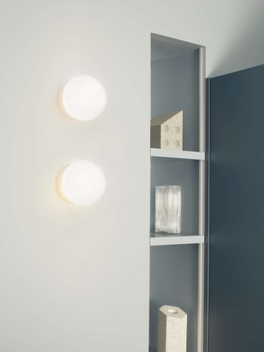
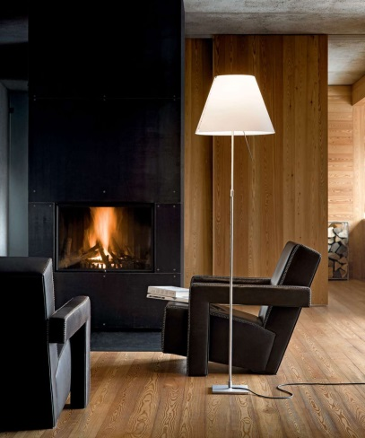
#designverlichting #vloerlamp #hanglamp #wandlamp #licht #verlichting #decoratief #geometrisch #organisch #design #luceplan #lita #luceplanlighting

- Deze lamp kan in elke kamer met nonchalance passen. Costanza, ontworpen door Paolo Rizzatto voor @luceplan_lighting, is een typisch voorbeeld van moderne elegantie.

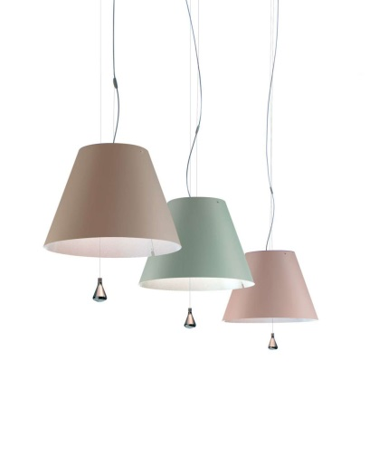
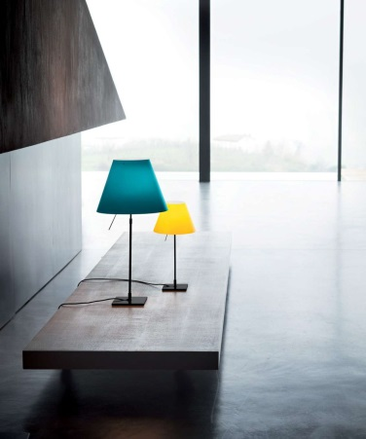
#designverlichting #vloerlamp #hanglamp #tafellamp #licht #verlichting #kleurverschil #decoratief #design #luceplan #costanza #luceplanlighting

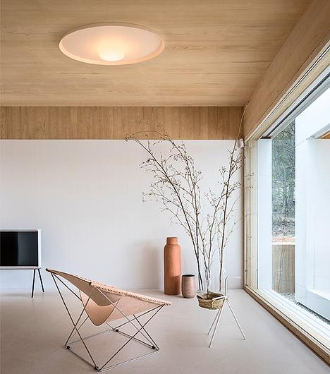
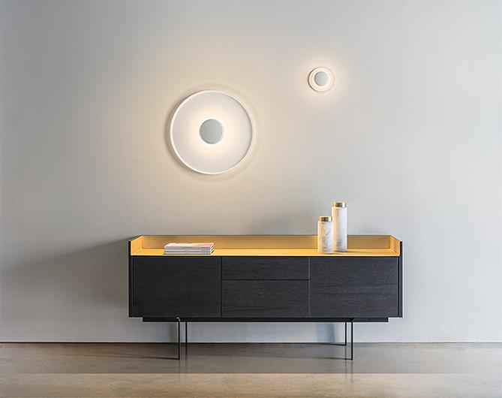
- De Top familie van Vibia – een tweetal simpele cirkels creëren een gelijkmatig halo type effect met zelfs indirecte en ontspannende verlichting. Dit ontwerp is verkrijgbaar als wandlamp en als plafondlamp.

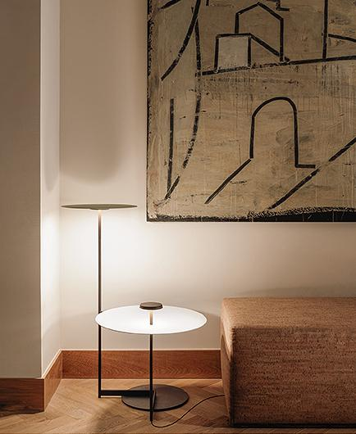
#designverlichting #licht #verlichting #vibia #light #beautiful #inspiration #designlighting #interieurdesign #wandlamp #plafondlamp #top

- De Flat lamp, ontworpen door Ichiro Iwasaki voor Vibia, is verkrijgbaar in kleine en grote afmetingen met een eenvoudige of dubbele metalen pan, een compact disc of een plaat die werkt als een extra meubelstuk.

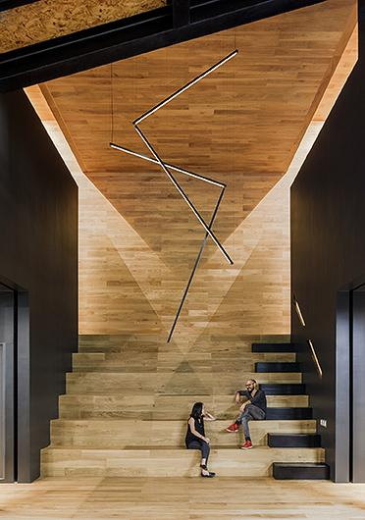
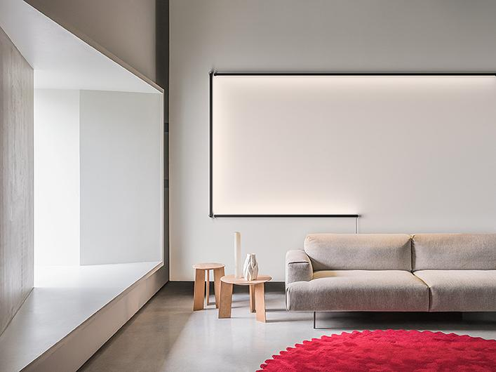
#designverlichting #licht #verlichting #vibia #light #beautiful #inspiration #designlighting #interieurdesign #flat #vloerlamp #innovative

- Sticks van Vibia biedt een creatieve lichttoolkit voor het integreren van lichtelementen in het interieur. Puur en grafisch, de minimalistische aluminium stangen transformeren lineair licht in een zwevende sculptuur.

@ariklevydesign #designverlichting #licht #verlichting #vibia #light #beautiful #inspiration #designlighting #interieurdesign #sticks #innovative

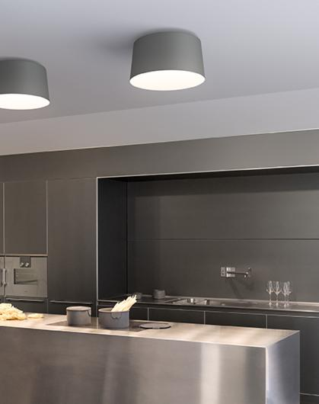
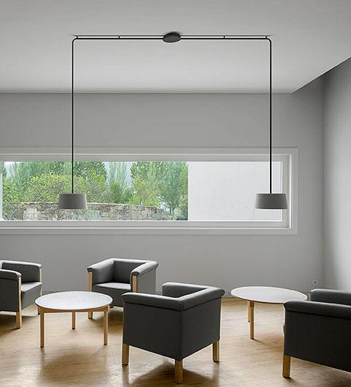

De Tube collectie van Vibia, ontworpen door Ichiro Iwasaki: het hanglampensysteem is een netwerk van buizen die het licht naar verschillende kappen sturen, die overal waar nodig geplaatst kunnen worden. Met de plafondcollectie creëert Iwasaki een lichtsysteem dat een uniek landschap van schaduwen aan het plafond creëert.

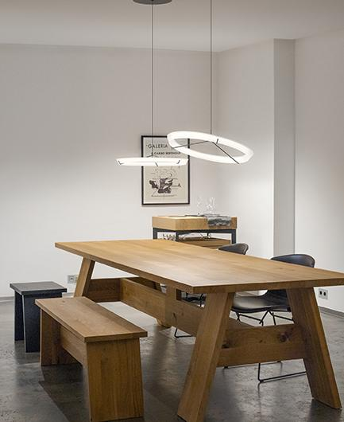
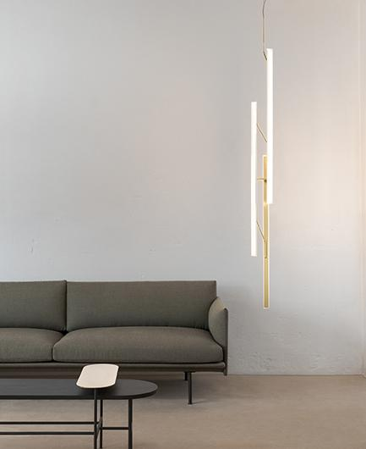
#designverlichting #licht #verlichting #vibia #light #beautiful #inspiration #designlighting #interieurdesign #tube #hanglamp #plafondlamp #innovative

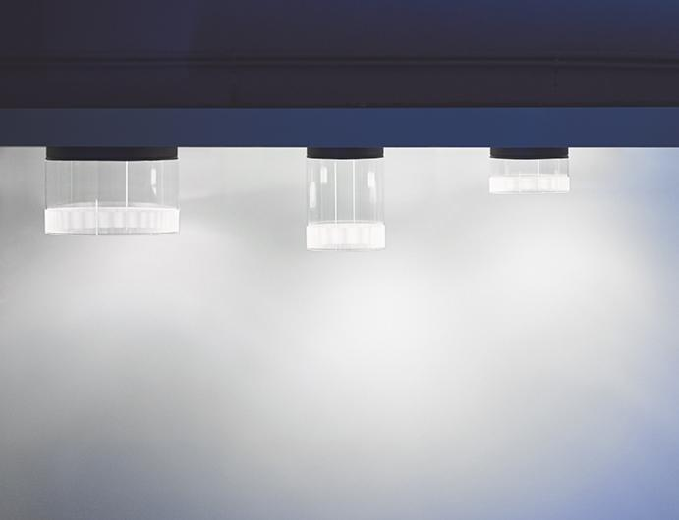
- De Halo Jewel configuraties met rechte en ronde stukken zijn een ontwerp van Martín Azúa.
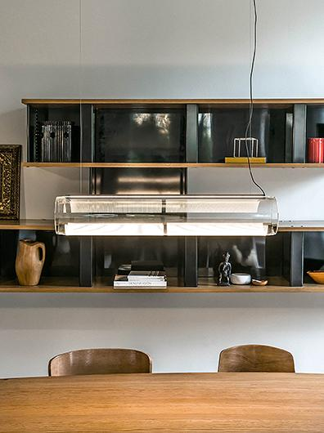
@martinazua #designverlichting #licht #verlichting #vibia #light #beautiful #inspiration #designlighting #interieurdesign #halo #jewel #halojewel #hanglamp #innovative

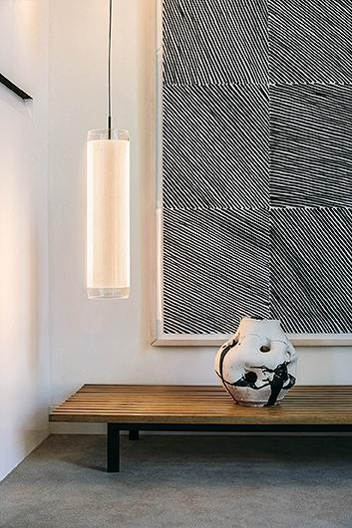
De Guise collectie is een ontwerp van Stefani Diez. Bij de plafondlamp komt het licht uit het eigen stuk glas van de lamp, terwijl de bron verborgen blijft. De hanglampen kunnen zowel verticaal als horizontaal opgehangen worden. Het is mogelijk om ze te plaatsen boven eettafels, kantoren of zitkamers, met enkele armaturen of meerdere configuraties.

#designverlichting #licht #verlichting #vibia #light #beautiful #inspiration #designlighting #interieurdesign #guise #glas #plafondlamp #hanglamp

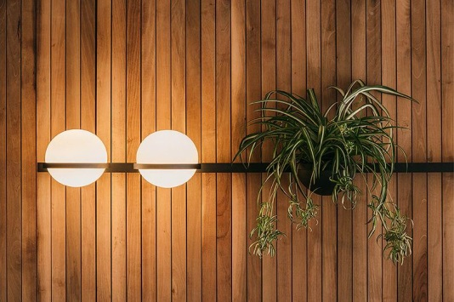

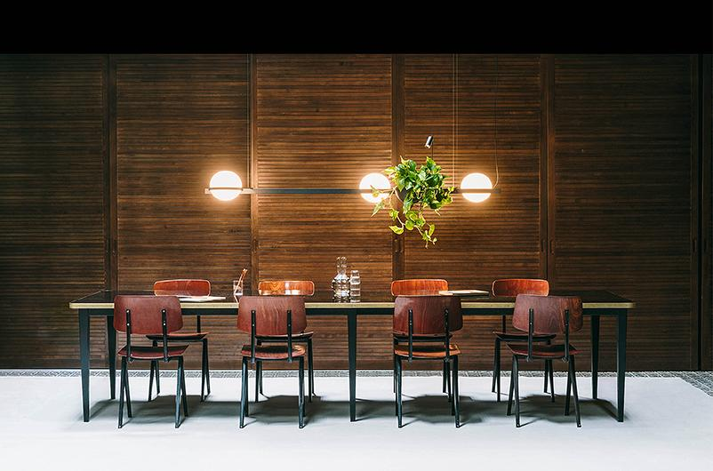
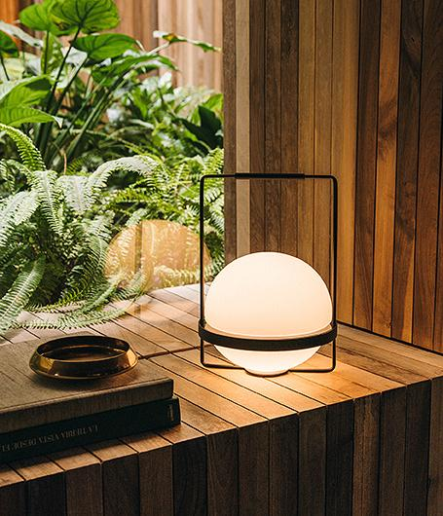
De Palma collectie is een verlichtingssysteem dat planten met binnenshuis verlichting samenbrengt. De structuur maakt het ook mogelijk om meerdere bollen samen te stellen, zowel verticaal als horizontaal, waarbij de vegetatie wordt geïntegreerd.

#designverlichting #licht #verlichting #vibia #light #beautiful #inspiration #designlighting #interieurdesign #palma #planten #wandlamp #hanglamp #tafellamp

